1.04.2020r.
1. „Budowanie domu” – siad skrzyżny z dłońmi na kolanach, plecy wyprostowane, głowa wyciągnięta w górę. na hasło „budujemy dom” dzieci przenoszą ręce w skrzydełka, następnie przenoszą prawą ręką w górę i ustawiają dłoń równolegle do podłogi. Tak samo ustawiają lewą rękę ale z dłonią nad dłonią prawą, przenoszą prawą dłoń nad lewą itd. Budujemy tyle pięter aż dzieci maksymalnie wyciągną ręce w górę. Wówczas prowadzący podaje hasło „budujmy dach” – dzieci wyciągają dłonie w górę i łączą palce prawej i lewej dłoni tworząc „dach” nad zbudowanym domem.
2. Tak się pisze na maszynie… - zabawa normalizująca czucie powierzchniowe oraz przetwarzanie czuciowe.
I ) Kreślenie na plecach siedzącego dziecka znaków, figur, cyfr, liter – dziecko może je odtworzyć na papierze lub nazwać słowni.
II) Wskazywanie miejsca dotyku bez pomocy wzroku – dziecko zamyka oczy / ma je zasłonięte. Rodzic dotyka swoim palcem wierzchu dłoni, palców i przedramienia dziecka, a dziecko ma za zadanie wskazać miejsce dotyku bez kontroli wzrokowej.

3. Wiosenne zabawy paluszkowe rozwijające zręczność, refleks, koncentrację i zwinność oraz sprawność manualną.

SŁONKO ZAŚWIECIŁO”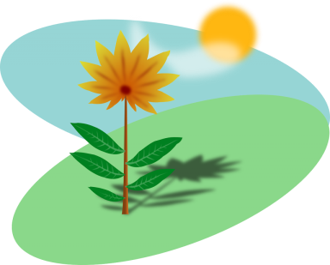
Słonko zaświeciło – rysujemy na twarzy dziecka kółeczko
ptaszki obudziło – pukamy zgiętym palcem w dłonie dziecka
Latają, ćwierkają ziarenek szukają – opuszkami palców opukujemy ciało dziecka
Słonko zaświeciło – rysujemy na twarzy dziecka kółeczko
misia obudziło – pukamy zgiętym palcem w plecy dziecka
Mruczy misio z głodu szuka wszędzie miodu – delikatnie gładzimy całą dłonią brzuszek dziecka
Słonko zaświeciło – rysujemy na twarzy dziecka kółeczko
wiewiórki zbudziło – pukamy zgiętą dłonią w uda dziecka
Po lesie skakały – „skaczemy” palcami po głowie dziecka
orzeszków szukały – delikatnie przeczesujemy palcami włosy dziecka
Słonko zaświeciło – dziecka kółeczko rysujemy na twarzy
Zajączki zbudziło – gładzimy palcami powieki dziecka
Po łące biegają – dłońmi zgiętymi w pięści lekko uciskamy ciało dziecka
marchewki szukają – wkładamy dłoń za bluzkę dziecka

,,WIOSNA PRZYSZŁA DO NAS ’’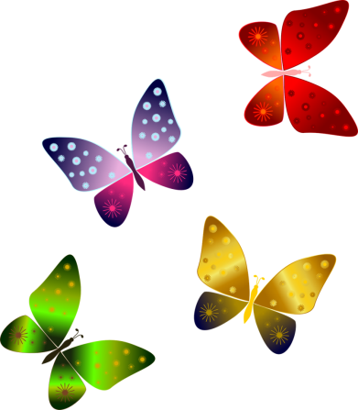
Już nie musisz brać szalika – gładzimy dłońmi szyję dziecka
śnieg topnieje na chodnikach – gładzimy całe ręce dziecka
Dłuższe dni – rysujemy palcem na plecach dziecka długą linię
i krótsze noce – rysujemy krótkie linie na dłoniach dziecka
czasem motyl zatrzepocze – delikatnie szczypiemy ciało dziecka
Nawet chochoł już się zbudził – przecieramy opuszkami palców twarz dziecka
chce podobno wstać do ludzi – pocieramy o siebie, trzymane w naszych dłoniach, dłonie dziecka
Ciepły deszczyk leje z nieba – opukujemy głowę dziecka palcami
słońce grzeje kiedy trzeba – gładzimy całe ciało dziecka zaczynając od głowy
Wiosna, wiosna, wiosna przyszła do nas – „chodzimy” palcami po plecach dziecka
cała kolorowa, ukwiecona – rysujemy palcem kwiaty na plecach dziecka
Będą śpiewać ptaki, kwitnąć róże – masujemy plecy dziecka od dołu do boków
Zostań wiosno – przytulamy dziecko
zostań śliczna – tuląc dziecko kiwamy się lekko na boki
zostań z nami jak najdłużej tu – zamykamy dziecko w ramionach

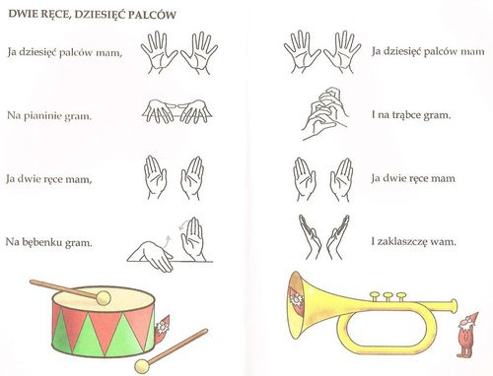

Gra w łapki - zabawa polega na wysuwaniu odwróconych dłoni i szybkim cofaniu ich przed uderzeniem partnera. Gdy przeciwnik dotknie ręki, role się zmieniają. Wysuwa i cofa dłonie teraz ten z grających, który dotknął dłoni przeciwnika.

4. Kategoryzacje – to ćwiczenia polegające na umiejętności dostrzegania cech wspólnych lub różnicujących przedmioty według jakiejś zasady. Pamiętaj nazywaj obrazki. Staraj się wymawiać nazwy poprawnie.

